Nombre del alumno ______________________________ Fecha ____________

Visualiza mi historia

COSAS A RECORDAR

El título de un libro te ayudará a decidir si lo quieres leer.
El autor escribió el libro.
El ilustrador hizo los dibujos del libro.

HAGAMOS ESTO

- Diga a su hijo: Utiliza las palabras del recuadro para identificar el título, el autor y el ilustrador en la portada de este libro.
autor título ilustrador

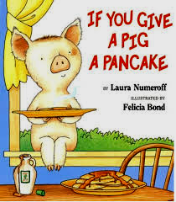

- Diga a su hijo: Algunos libros son de FICCIÓN.
Cuentan una historia inventada que NO ES CIERTA.

Algunos libros NO SON DE FICCIÓN.
Proporcionan información. Lo que dicen es CIERTO.

- Diga a su hijo: Mira la portada del libro.

Encierra en un círculo si este libro es de FICCIÓN o NO ES DE FICCIÓN

¿Por qué crees que es así?

HAGAMOS ESTO

- Diga a su hijo: Escribe ficción (historia inventada) o no es de ficción (información cierta) debajo de estas portadas. La primera ya está hecha para ti.

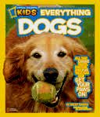
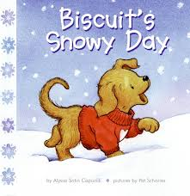
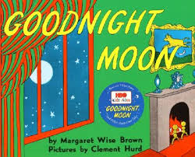
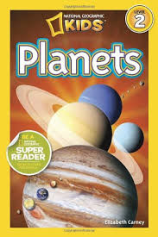

no es de ficción _______________________ _____________________ ___________________

- Diga a su hijo: ¿Cuál es uno de tus libros favoritos? ______________________

¿Por qué te gusta este libro?

Encierra en un círculo si este libro es
DE FICCIÓN o NO ES DE FICCIÓN

¿Por qué crees que es así?

COMUNICACIÓN ENTRE EL HOGAR Y LA ESCUELA

Estimado padre o madre:

Por favor, cuéntenos sus impresiones sobre el trabajo de su hijo en esta actividad.
Escriba SÍ o NO en cada oración.
______ 1. Mi hijo entendió la tarea domiciliaria y la pudo completar.
______ 2. Mi hijo y yo disfrutamos esta actividad.
______ 3. Esta tarea me ayudó a saber lo que mi hijo está aprendiendo en clase.

Comentario _______________________________________________________________________

Firma del padre o la madre __________________________________________________________

Wilshusen, M., Bognar, J., Handy, T., Epstein, J. y Greenfeld, M. (2016). Teachers Involve Parents in Schoolwork (TIPS) Interactive Homework-Literacy K-3. Colorado Series. Baltimore: Centro de Asociaciones Escolares, Familiares y Comunitarias, Universidad Johns Hopkins.

